Robuste Neuheiten von Lapp auf der Hannover Messe
Heiß, heißer, Lapp-Kabel

Stuttgart, 27. April 2016

In Kraftwerken, Hochöfen oder Motoren müssen Kabel zeigen, was sie können: Sie müssen Hitze aushalten und mechanischer Belastung trotzen. Für solche extremen Herausforderungen bietet Lapp spezielle Verbindungslösungen an; eine ganze Reihe neuer Produkte stellt das Unternehmen dieses Jahr auf der Hannover Messe vor. 650 Grad Celsius Dauertemperatur hält die Einzelader ÖLFLEX® HEAT 650 SC aus, die ÖLFLEX® HEAT 125 MC/C MC für Gebäude mit hohem Personenaufkommen immerhin 125 Grad. Die Silikon-Einzelader ÖLFLEX® HEAT 180 SiF A ist eigens für den nordamerikanischen Markt gemäß UL zertifiziert, die maximale Dauertemperatur beträgt 150 Grad Celsius. Und mit der SKINDICHT® MINI FKM beweist Lapp, dass auch kleine Kabeldurchführungen hohe Temperaturen aushalten können. Besonders praktisch ist die neue SKINTOP® MULTI, eine Kabeldurchführung aus Gel für Kabel unterschiedlichster Dicken auf engem Raum.
Die neuen Produkte im Detail:

ÖLFLEX® HEAT 650 SC: Einzelader für extreme Temperaturen
650 Grad Celsius hält dieses Kabel aus – im Dauerbetrieb. Seine verblüffenden Eigenschaften erhält es durch eine Litze aus Nickel und eine Isolation aus Glasseide – ideal für den Einsatz in Kraftwerken, an Hochöfen oder in Motoren, aber auch für Heizungsmodule und Kochsysteme. Die ÖLFLEX® HEAT 650 SC ergänzt das Produktprogramm der Einzeladern für erweiterte Umgebungstemperaturen und bietet den Anwendern nun eine Lösung für bis zu 650 Grad Celsius Dauertemperatur statt wie bisher bis 400 Grad.

ÖLFLEX® HEAT 180 SiF A: Silikon-Leitung für Nordamerika
Flexibel einsetzbar, erhältlich in vielen Farben: Besonders bei der Verkabelung in Schaltschränken haben Einzeladern gegenüber mehradrigen Leitungen Vorteile. Lapp komplettiert sein bereits umfangreiches Portfolio an Einzeladern mit der ÖLFLEX® HEAT 180 SiF A. Die Leitung mit Silikonisolation ist gemäß der US-amerikanischen UL-Norm zertifiziert, erfüllt also die Anforderungen hinsichtlich Temperatur (bis 150 Grad Celsius) und Spannung (bis 1.000 Volt), außerdem ist sie halogenfrei.

ÖLFLEX® HEAT 125 MC/C MC: Für öffentliche Gebäude
Der Germanische Lloyd hat es bestätigt: die ÖLFLEX® HEAT 125 MC/C MC bietet eine Temperaturbelastbarkeit bis 125 Grad Celsius. Der Kunststoff ist halogenfrei, das Kabel eignet sich damit besonders für Orte mit hohem Personenaufkommen, in der Industrie ebenso wie in öffentlichen Gebäuden. Die Leitung hat einen Mantel aus strahlenvernetztem Kunststoff für besseres Brandverhalten. Zwei Varianten gibt es: ungeschirmt (ÖLFLEX® HEAT 125 MC) oder geschirmt (ÖLFLEX® HEAT 125 C MC).

SKINDICHT® MINI FKM: Kleine Kabeldurchführung ganz groß
Neben dem Kabel müssen auch Stecker und Kabeldurchführungen für hohe Temperaturen ausgelegt sein. Das erfüllt die Kabeldurchführung SKINDICHT® MINI FKM: Sie ist auf einen Dauerbetrieb bei Temperaturen bis 200 Grad Celsius ausgelegt. Möglich machen das ein Gehäuse aus Messing und Dichtungen aus FKM, einem besonders temperaturbeständigen Elastomer. SKINDICHT® MINI FKM eignet sich für dünne Kabel mit Durchmessern von 2,0 bis 5,5 Millimeter, wie sie in der Messtechnik etwa zur Verkabelung von Sensoren eingesetzt werden.

Weitere besonders praktische Lapp-Neuheiten auf der Hannover-Messe:

SKINTOP® MULTI reiht sich ein in die Familie praktischer Kabelmehrfacheinführungen für Schaltschränke und in der Automatisierungstechnik. Sie überzeugt durch eine kompakte Bauweise und platzsparende Anordnung am Schaltschrank. Durch die Mehrfacheinführung kann der Monteur bis zu 22 Rundleitungen mit unterschiedlichsten Durchmessern sowie AS-I Leitungen einfach durch eine innovative elastische Gelmembran durchstechen und schnell und flexibel anschließen, dies reduziert die Typenvielfalt erheblich und spart somit Zeit und Geld. Durch die Verwendung von Gel bietet es weite Klemmbereiche, eine hohe Schutzart und eine optimale Zugentlastung am gesamten Kabelbündel, um auf Dauer eine sichere Kabeleinführung zu gewährleisten.

SKINTOP® GRIP gibt es nun in den Ausführungen M16x1,5 bis M 32x1,5. Diese Kabelverschraubung aus Messing ist mit einem Doppelbügel ausgestattet, der für eine zehnmal höhere Zugentlastung sorgt als beim Standard. Die Kabeldurchführung ist in erster Linie für Maschinen- und Anlagenteile gedacht, die bewegt werden, wie etwa Fußschalter oder Steuerbirnen.

EPIC® ULTRA H-A 3 ist ein kleiner, allerdings sehr robuster Rechteckstecker. Die Gehäuse der EPIC® ULTRA Serie sind zwecks Korrosionsschutz mit Nickel beschichtet und bieten dank 360-Grad-Rundumschirmung beste elektromagnetische Verträglichkeit. Besonders geeignet sind sie für enge Platzverhältnisse in Schaltschränken.

Diese und viele weitere Neuheiten von Lapp gibt es auf dem Lapp Stand bei der Hannover Messe in Halle 11, Stand C03, zu sehen.

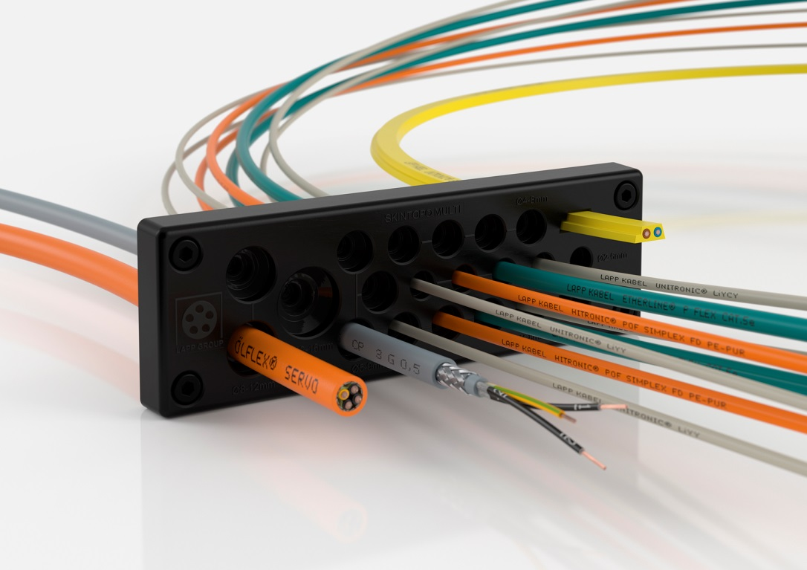
Die Kabelmehrfacheinführung SKINTOP® MULTI besticht durch eine kompakte Bauweise und platzsparende Anordnung am Schaltschrank

Das Bild in druckbarer Qualität finden Sie hier

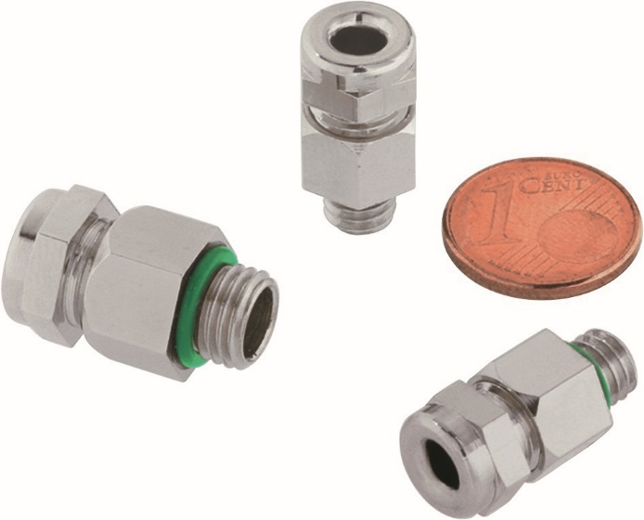
Die besonders kleine Kabeldurchführung SKINDICHT® MINI FKM ist auf einen Dauerbetrieb bei Temperaturen bis 200 Grad Celsius ausgelegt

Das Bild in druckbarer Qualität finden Sie hier

Dank Litze aus Nickel und Isolation aus Glasseide hält die ÖLFLEX® HEAT 650 SC 650 Grad Celsius im Dauerbetrieb aus

Das Bild in druckbarer Qualität finden Sie hier

www.lappkabel.de/presse

Über die Lapp Gruppe:
Die Lapp Gruppe mit Sitz in Stuttgart ist einer der führenden Anbieter von integrierten Lösungen und Markenprodukten im Bereich der Kabel- und Verbindungstechnologie. Zum Portfolio der Gruppe gehören Kabel und hochflexible Leitungen, Industriesteckverbinder und Verschraubungstechnik, kundenindividuelle Konfektionslösungen, Automatisierungstechnik und Robotiklösungen für Industrie 4.0 und die Smart Factory. Der Kernmarkt der Lapp Gruppe ist der Maschinen- und Anlagenbau. Weitere wichtige Absatzmärkte sind die Lebensmittel-, Energie-, Mobilitäts- und die Life Science Industrie.

Die Unternehmensgruppe wurde 1959 gegründet und befindet sich vollständig in Familienbesitz. Im Geschäftsjahr 2014/15 erwirtschaftete sie einen konsolidierten Umsatz von 886 Mio. Euro. Lapp beschäftigt weltweit rund 3.300 Mitarbeiter, verfügt über 17 Fertigungsstandorte und mehr als 39 internationale Vertriebsgesellschaften und arbeitet mit Partnerunternehmen in weiteren 100 Ländern.

